Приложения

Приложение А.
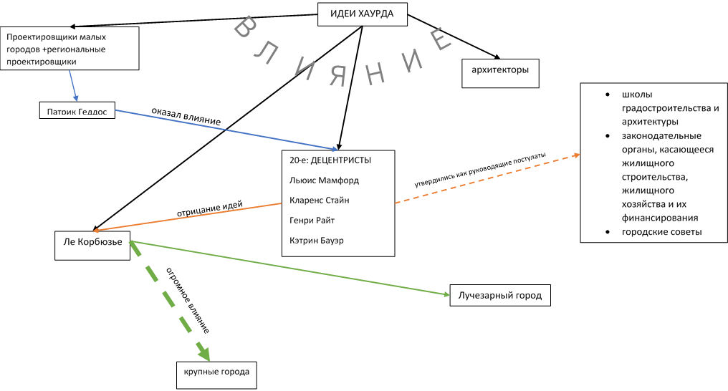
Таблица проистеканий идей и влияний различных деятелей ортодоксального градостроительства:

Приложение Б.
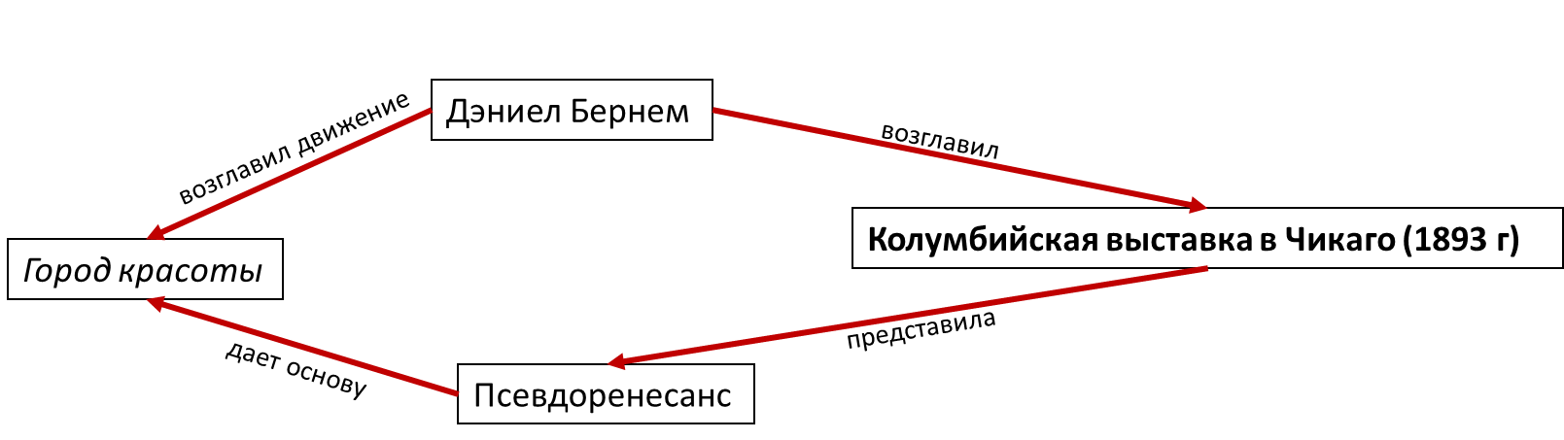
Схема развития чикагской ветви ортодоксального градостроительства:

